Resource: unfoldingWord® Open Bible Stories
unfoldingWord® Open Bible Stories © 2022 unfoldingWord. Released under CC BY-SA 4.0 license. unfoldingWord® Open Bible Stories has been adapted in the following languages: Tok Pisin, Arabic (عربي), French (Français), Hindi (हिंदी), Indonesian (Bahasa Indonesia), Portuguese (Português), Russian (Русский), Spanish (Español), Swahili (Kiswahili), and Simplified Chinese (简体中文) from unfoldingWord® Open Bible Stories © 2022 unfoldingWord. Released under CC BY-SA 4.0 license by Mission Mutual

unfoldingWord® Open Bible Stories

46. A conversão de Paulo
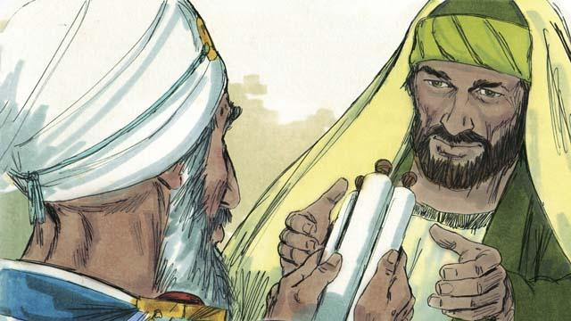
Saulo era o jovem que segurou as capas dos homens que mataram Estêvão. Ele não acreditava em Jesus, então ele perseguia os crentes. Ele ia de casa em casa em Jerusalém prender homens e mulheres e os colocavam na prisão. O sumo sacerdote deu permissão a Saulo para ir à cidade de Damasco prender os cristãos que estavam lá e trazê-los de volta para Jerusalém.
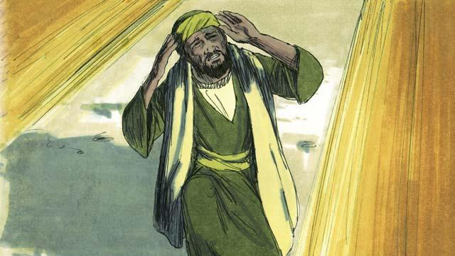
Enquanto Saulo estava a caminho de Damasco, uma forte luz vinda do céu brilhou à sua volta, e ele caiu no chão. Saulo escutou alguém dizer: "Saulo! Saulo! Por que você me persegue?". Saulo perguntou: "Quem é o senhor, mestre?". Jesus respondeu a ele: "Eu sou Jesus. Aquele que você persegue!".
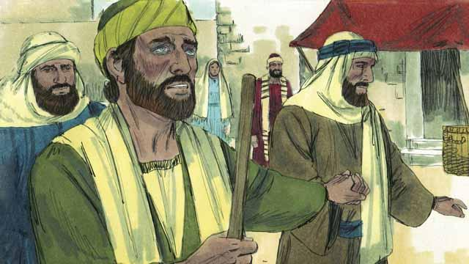
Quando Saulo se levantou, ele não podia ver. Seus amigos tiveram que conduzi-lo até Damasco. Saulo não comeu nem bebeu nada por três dias.
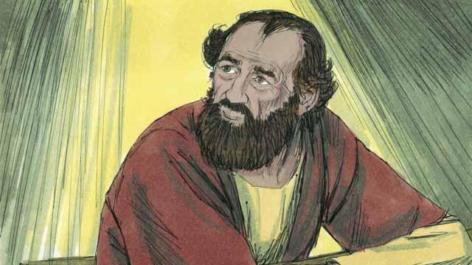
Havia um discípulo em Damasco chamado Ananias. Deus disse a ele: "Vá até a casa onde Saulo está. Coloque as suas mãos sobre ele para que ele volte a enxergar". Mas Ananias disse: "Mestre, ouvi dizer que este homem tem perseguido os cristãos". Deus lhe disse: "Vá! Eu o escolhi para declarar o meu nome aos judeus e às pessoas de outras nações. Ele sofrerá muitas coisas por causa do Meu nome".
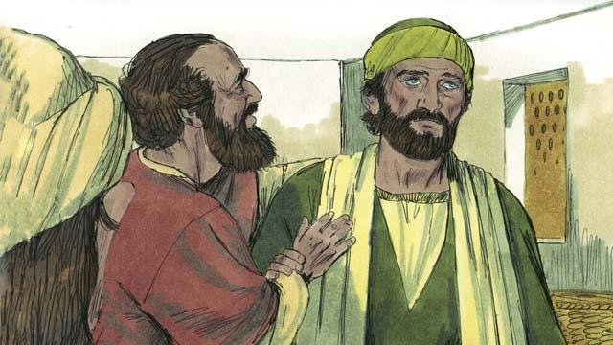
Então Ananias foi até Saulo, colocou as mãos sobre ele, e disse: "Jesus, que lhe apareceu no caminho até aqui, enviou-me para que você recupere sua visão e seja cheio do Espírito Santo". Saulo imediatamente voltou a enxergar, e Ananias o batizou. Então Saulo comeu e recuperou suas forças.
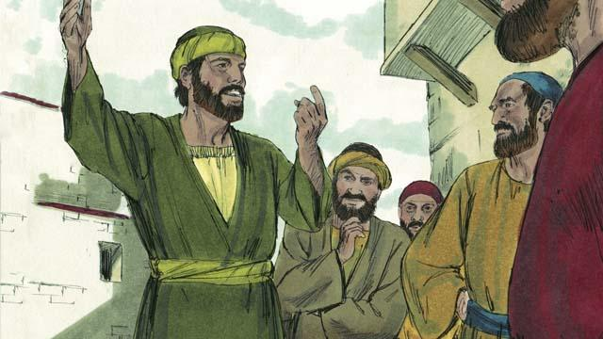
Na mesma hora, Saulo começou a pregar para os judeus em Damasco, dizendo: "Jesus é o Filho de Deus!". Os judeus ficaram admirados ao ver que aquele homem que tentou destruir os crentes agora também acreditava em Jesus! Saulo debatia com os judeus, provando que Jesus era o Messias.
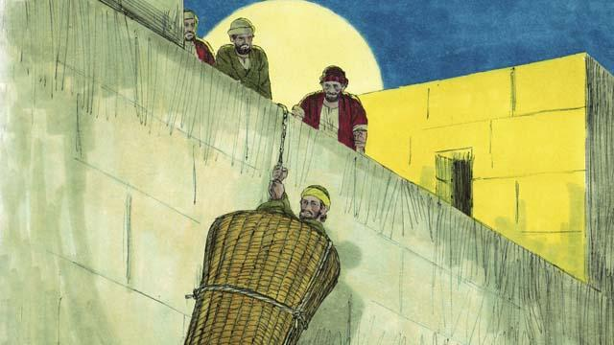
Depois de muitos dias, os judeus planejaram matar Saulo. Eles enviaram pessoas para observá-lo nos portões da cidade a fim de matá-lo. Mas Saulo ouviu falar sobre o plano e fugiu com a ajuda de seus amigos. Um noite, eles o puseram dentro de um cesto e o baixaram do lado de fora dos muros da cidade. Depois de Saulo fugir de Damasco, ele continuou a pregar sobre Jesus.
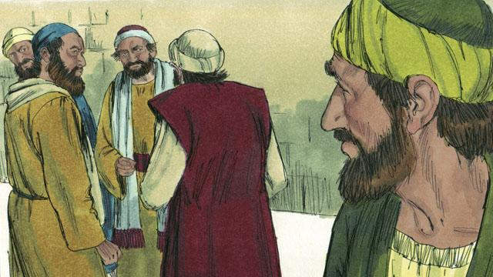
Saulo foi para Jerusalém para se encontrar com os discípulos, mas eles estavam com medo dele. Então um crente chamado Barnabé levou Saulo até os apóstolos e contou a eles como Saulo pregou com ousadia em Damasco. Depois disso, os discípulos aceitaram Saulo.
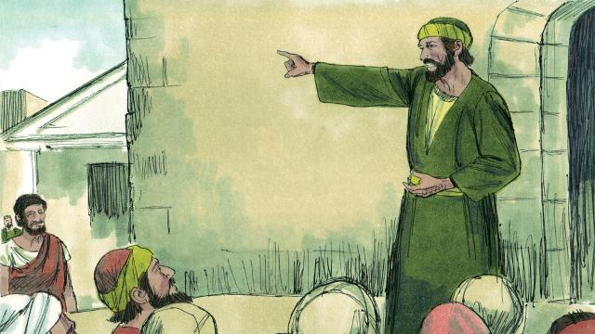
Alguns crentes que fugiram da perseguição em Jerusalém foram longe para a cidade de Antioquia e pregaram sobre Jesus. A maioria das pessoas em Antioquia não eram judeus, mas pela primeira vez, muitos deles se tornaram crentes. Barnabé e Saulo foram para lá ensinar mais sobre Jesus aos novos crentes para fortalecer a igreja. Foi em Antioquia que os crentes em Jesus foram chamados pela primeira vez de cristãos.
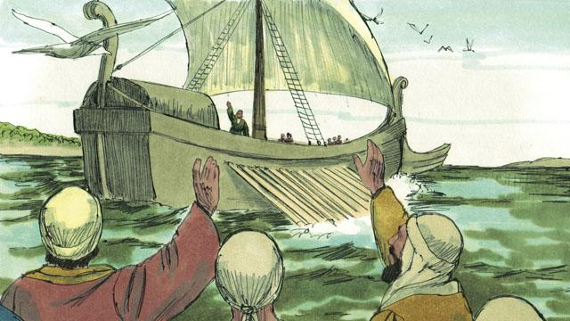
Um dia, enquanto os cristãos de Antioquia estavam jejuando e orando, o Espírito Santo disse a eles: "Separem Barnabé e Saulo para que façam um trabalho para mim". Então a igreja em Antioquia orou por Barnabé e Saulo e colocou as mãos sobre eles. Então enviou-os para pregar as boas novas sobre Jesus em muitos outros lugares. Barnabé e Saulo ensinaram pessoas de diferentes nações, e muitas delas acreditaram em Jesus.
Uma história da Bíblia de: Atos 8.3; 9.1–31; 11.25–26; 13.1–3

